ICS | 91.190
CCS | Q 73
中华人民共和国国家标准
GB/T 32223—XXXX
代替 GB/T 32223—2015

建筑门窗五金件 通用要求

Building hardware for windows and doors—General requirements

(点击此处添加与国际标准一致性程度的标识)

（本草案完成时间：20230920）

XXXX - XX - XX发布
XXXX - XX - XX实施
`
目次
前言 II
1 范围 1
2 规范性引用文件 1
3 术语和定义 2
4 分类 5
5 一般要求 5
6 要求 19
7 试验方法 22
附录A （规范性） 耐湿热性能测试方法 25
附录B （规范性） 测试装置及模拟门窗 26

前言
本文件按照GB/T 1.1—2020《标准化工作导则 第1部分：标准化文件的结构和起草规则》的规定起草。
本文件代替GB/T 32223—2015《建筑门窗五金件 通用要求》，与GB/T 32223—2015相比，除编辑性改动外，主要技术变化如下：
修改了操纵部件、承载部件、承载部件、传动机构用执手、双面执手的定义（见3.2、3.3、3.4、3.6、3.8、,2015年版的3.2、3.3、3.4、3.6、3.8）；增加了平推窗滑撑、拉手、玻璃门铰链、门夹、液压地弹簧、助升装置、防脱落装置、防坠装置、温控闭窗装置的术语和定义（见3.17、3.18、3.19、3.20、3.21、3.22、3.23、3.24、3.25、3.26）；
删除了“按常用开启形式门窗五金件基本配置分类”（2015年版的4.2）；
增加了“单扇平开玻璃门五金件基本配置示意图” “双扇平开有框门五金件基本配置示意图”“双扇平开玻璃门五金件基本配置示意图” “单扇推拉门五金件基本配置示意图”“双扇推拉门五金件基本配置示意图”“提升推拉门五金件基本配置示意图”“折叠推拉门五金件基本配置示意图”“建筑窗用内平开下悬五金系统基本配置示意图”“平推窗五金系统基本配置示意图”[见图2、图3b）、图4、图5a）和5c）、图6c）、图7、图8、图17、图18]；删除了“单点、多点锁闭组合形式双扇推拉窗五金件基本配置示意图”[见2015年版的图12c）]；
修改了锌合金、铝合金、不锈钢的材料要求（见5.2.2.2、5.2.2.3、5.2.2.4,2015年版的5.2.1.2、5.2.1.3、5.2.1.4），增加了铜合金、合金结构钢、灰铸铁、液压油（见5.2.2.5、5.2.2.6、5.2.2.7、5.2.2.8），删除了堵料的材料要求（见2015年版的5.2.1.5）；
修改了单点锁闭器、滑轮、传动锁闭器主体常用材料（见5.2.3.4、5.2.3.7、5.2.3.8,2015年版的5.2.2.4、5.2.2.7、5.2.2.8），增加了地弹簧、门夹、拉手主体常用材料（见5.2.3.12、5.2.3.13、5.2.3.14），删除了下悬杆主体常用材料（见2015年版的5.2.2.12）；
修改了耐蚀性、耐候性、五金件常用覆盖层膜厚度及附着力、机械性能要求及试验方法（见6.2.1、6.2.2、6.2.3、6.3、7.2.1、7.2.2、7.2.3、7.4，2015年版的6.2.1、6.2.2、6.2.3、6.3、7.2.1、7.2.2、7.2.3、7.3）；
增加了耐湿热性能及试验方法（见6.3、7.3）；
修改了操控装置、测量装置、允许变形、模拟门窗扇尺寸要求（见A.1.3、A.1.4、A.2.1、A.2.3，2015年版的A.1.3、A.1.4、A.2.1、A.2.3）。
请注意本文件的某些内容可能涉及专利。本文件的发布机构不承担识别专利的责任。
本文件由中华人民共和国住房和城乡建设部提出。
本文件由全国建筑构配件标准化技术委员会（SAC/TC 454）归口。
本文件起草单位：
本文件主要起草人：

建筑门窗五金件 通用要求
  - 范围
本文件规定了建筑门窗五金件的分类、一般要求、要求、试验方法。
本文件适用于建筑门窗常用五金件的生产、检验。
  - 规范性引用文件
下列文件中的内容通过文中的规范性引用而构成本文件必不可少的条款。其中，注日期的引用文件，仅该日期对应的版本适用于本文件；不注日期的引用文件，其最新版本（包括所有的修改单）适用于本文件。
GB/T 699 优质碳素结构钢
GB/T 700 碳素结构钢
GB/T 702 热轧钢棒尺寸、外形、重量及允许偏差
GB/T 905 冷拉圆钢、方钢、六角钢尺寸、外形、重量及允许偏差
GB/T 1176 铸造铜及铜合金
GB/T 1220 不锈钢棒
GB/T 1865-2009 色漆和清漆 人工气候老化和人工辐射曝露 滤过的氙弧辐射
GB/T 2100 通用耐蚀钢铸件
GB/T 3077 合金结构钢
GB/T 3190 变形铝及铝合金化学成分
GB/T 3280 不锈钢冷轧钢板和钢带
GB/T 4232 冷顶锻用不锈钢丝
GB/T 5231 加工铜及铜合金牌号和化学成分
GB/T 5237.1 铝合金建筑型材 第1部分：基材
GB/T 5237.2 铝合金建筑型材 第2部分：阳极氧化型材
GB/T 5237.3 铝合金建筑型材 第3部分：电泳涂漆型材
GB/T 5237.4 铝合金建筑型材 第4部分：喷粉型材
GB/T 5237.5 铝合金建筑型材 第5部分：喷漆型材
GB/T 5823 建筑门窗术语
GB/T 6461 金属基体上金属和其他无机覆盖层 经腐蚀试验后的试样和试件的评级
GB/T 6465 金属和其他无机覆盖层 腐蚀膏腐蚀试验（CORR试验）
GB/T 6682 分析实验室用水规格和试验方法
GB/T 9439 灰铸铁件
GB/T 9754 色漆和清漆 不含金属颜料的色漆漆膜的20°、60°和85°镜面光泽的测定
GB/T 9799 金属及其他无机覆盖层 钢铁上经过处理的锌电镀层
GB/T 10125 人造气氛腐蚀试验 盐雾试验
GB 11118.1 液压油（L-HL、L-HM、L-HV、L-HS、L-HG）
GB/T 11186.2 涂膜颜色的测量方法 第二部分：颜色测量
GB/T 11186.3 涂膜颜色的测量方法 第三部分：色差计算
GB/T 11253 碳素结构钢冷轧钢板及钢带
GB/T 13818 压铸锌合金
GB/T 15115 压铸铝合金
GB 16809—2008 防火窗
GB/T 24601 建筑窗用内平开下悬五金系统
JG/T 124 建筑门窗五金件 传动机构用执手
JG/T 125 建筑门窗五金件 合页（铰链）
JG/T 126 建筑门窗五金件 传动锁闭器
JG/T 127 建筑门窗五金件 滑撑
JG/T 128 建筑门窗五金件 撑挡
JG/T 129 建筑门窗五金件 滑轮
JG/T 130 建筑门窗五金件 单点锁闭器
JG/T 213 建筑门窗五金件 旋压执手
JG/T 214 建筑门窗五金件 插销
JG/T 215 建筑门窗五金件 多点锁闭器
JG/T 308 建筑门用提升推拉五金系统
JG/T 326 平开玻璃门用五金件
JG/T 393 建筑门窗五金件 双面执手
JG/T 433 建筑幕墙用平推窗滑撑
QB/T 2697 地弹簧
YS/T 680-2016 铝合金建筑型材用粉末涂料
  - 术语和定义
GB/T 5823界定的以及下列术语和定义适用于本文件。

基本配置 basic component
可满足门窗使用功能的最少五金件配置。

操纵部件 operating part
驱动门窗传动机构实现门窗扇的启闭或直接使门窗扇发生启闭的部件。

承载部件 bearing part
连接框扇并承受门窗开启扇荷载的部件。

传动锁闭部件 Driving and locking part
传递操纵力，实现框扇锁闭的部件。

辅助部件 accessory
门窗上用于完善功能的部件。

传动机构用执手 handle for espagnolette gear
通过控制手柄，驱动传动锁闭器、多点锁闭器，实现门窗扇启闭的操纵装置。

旋压执手 casement fastener handle
通过转动手柄，实现窗启闭、锁定功能的装置。

双面执手 lever handles and knob furniture
分别装在门扇的两面，驱动传动锁闭器、多点锁闭器，实现门扇启闭的一套组合操纵装置。

单点锁闭器 single point locking gear
可控制推拉门窗单一位置锁闭的装置。

合页（铰链） hinge
用于连接门窗框和门窗扇，支承门窗扇，实现门窗扇向室内或室外产生旋转的装置。

滑撑 friction hinge
用于连接窗框和窗扇，支承窗扇，实现向室外产生旋转并同时平移开启的多杆件装置。

滑轮 roller
承受门窗扇重量，并能在外力的作用下，通过滚动使门窗扇沿轨道往复运动的装置。

传动锁闭器 espagnolette gear
具有传动功能，可实现平开门窗、上悬窗、下悬窗等门窗多个位置锁闭和开启的装置。

多点锁闭器 multipoint locking gear
具有传动功能，可实现推拉门窗多个位置锁闭和开启的装置。

插销 shoot bolt
实现对门窗扇定位、锁闭功能的装置。

撑挡 stay arm
限制活动扇开启角度的装置。

平推窗滑撑 parallel hinge
用于连接平推窗窗框和窗扇，支承窗扇，实现窗扇向窗平面法线方向产生平移开启的多杆件装置。

开窗器 window opener
由机械传动部件与电控部件共同实现或由机械传动部件单独实现窗启闭的装置。

拉手 pull handle
通过抓握，推、拉门扇沿启闭方向运动的装置。

玻璃门铰链 glass door hinge
连接玻璃门框扇，支承门扇，实现门扇向室内或室外产生旋转的装置。

门夹 patch fitting
夹持玻璃并与其他五金件配合使用的组件。
注：根据安装位置和功能的不同分为：上夹、下夹、顶夹、曲夹、锁夹和长门夹等。

助升装置 lifting device
在窗扇关闭时，辅助框扇保持相对位置的装置。

防脱落装置 anti drop device
防止推拉门窗扇脱落和从室外侧拆卸的装置。

防坠装置 anti falling device
连接门窗框扇，在承载部件失效的情况下，延缓门窗扇发生坠落的装置。

温控闭窗装置 temperature controlled closer for window
在特定情形下，通过温感控制，能自动关闭窗扇的装置。

模拟门窗 test specimen
满足五金件安装和测试需要，具有门窗框架结构样式的试验装置。
  - 分类
按五金件功能分类如下：
- 操纵部件：包括传动机构用执手、旋压执手、双面执手、单点锁闭器、拉手、开窗器等。
- 承载部件：包括合页（铰链）、滑撑、滑轮、玻璃门铰链、门夹、地弹簧、平推窗滑撑等。
- 传动锁闭部件：包括传动锁闭器、多点锁闭器、插销等。
- 辅助部件：包括撑挡、助升装置、防脱落装置、防坠装置、温控闭窗装置等。
  - 一般要求
    - 常用开启形式门窗五金件基本配置
      - 平开门

5.1.1.1 单扇平开门
单扇平开有框门五金件基本配置见图1，单扇平开玻璃门五金件基本配置见图2。
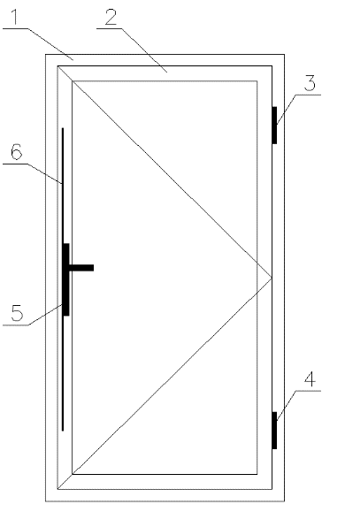
标引序号说明：
1——门框；
2——门扇；
3——承载部件[上部合页（铰链）]；
4——承载部件[下部合页（铰链）]；
5——操纵部件（传动机构用执手或双面执手）；
6——传动锁闭部件（传动锁闭器）。
内平开门、外平开门均适用该配置。
- 单扇平开有框门五金件基本配置示意图
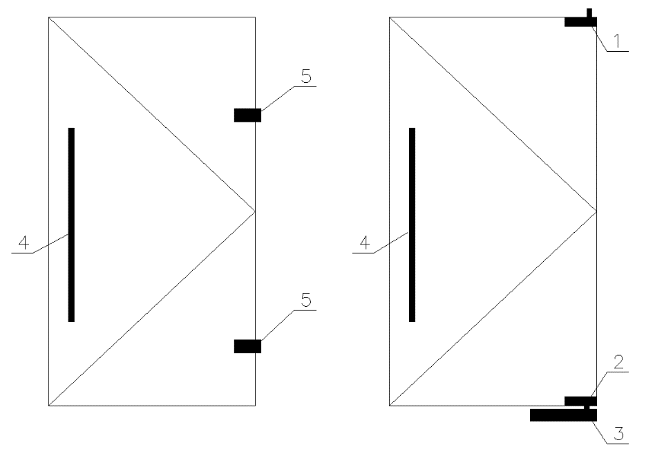
a）配置一 b）配置二
标引序号说明：
1——承载部件（上夹）；
2——承载部件（下夹）；
3——承载部件（地弹簧）；
4——操纵部件（拉手）；
5——承载部件（玻璃门铰链）。
- 单扇平开玻璃门五金件基本配置示意图

5.1.1.2 双扇平开门
双扇平开有框门五金件基本配置见图3，双扇平开玻璃门五金件基本配置见图4。
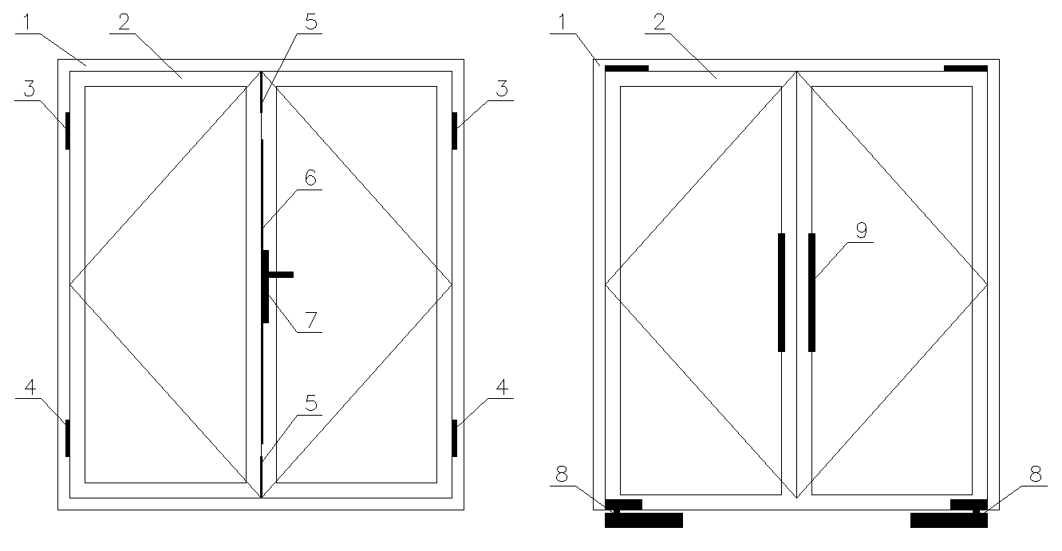
a）配置一 b）配置二
标引序号说明：
1——门框；
2——门扇；
3——承载部件[上部合页（铰链）]；
4——承载部件[下部合页（铰链）]；
5——传动锁闭部件（插销）；
6——传动锁闭部件（传动锁闭器）；
7——操纵部件（传动机构用执手或双面执手）；
8——承载部件（地弹簧）；
9——操纵部件（拉手）。
内平开门、外平开门均适用该配置。
- 双扇平开有框门五金件基本配置示意图
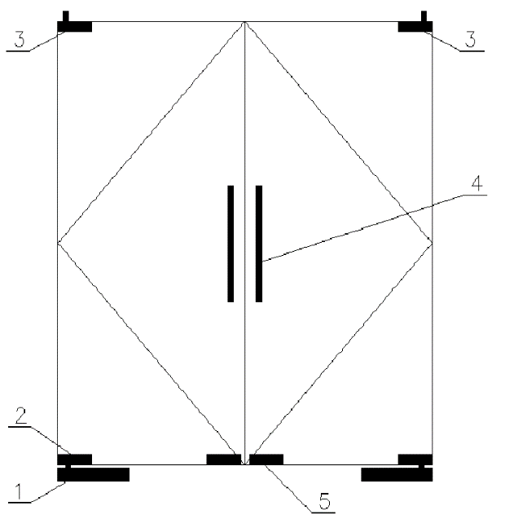
标引序号说明：
1——承载部件（地弹簧）；
2——承载部件（下夹）；
3——承载部件（上夹）；
4——操纵部件（拉手）；
5——传动锁闭部件（锁夹）。
- 双扇平开玻璃门五金件基本配置示意图
      - 推拉门

5.1.2.1 单扇推拉门
单扇推拉门五金件基本配置见图5。
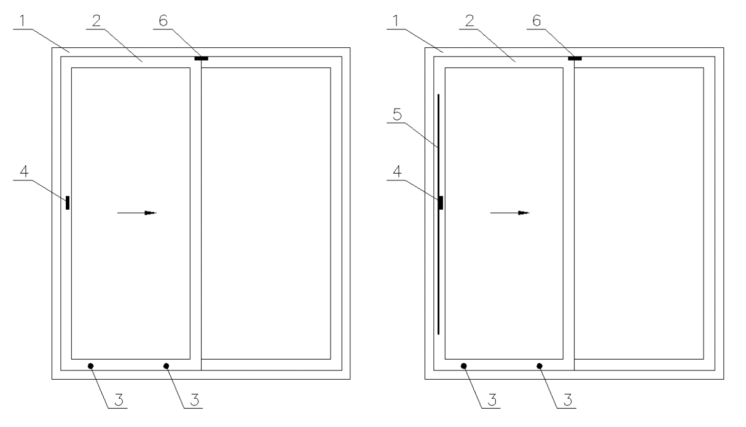
a）配置一 b）配置二
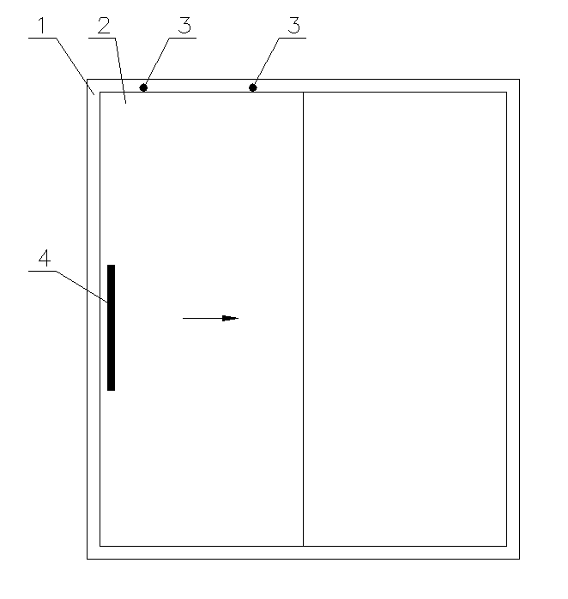
c）配置三
标引序号说明：
1——门框；
2——门扇；
3——承载部件（滑轮或吊轮）；
4——操纵部件（单点锁闭器、传动机构用执手或拉手）；
5——传动锁闭部件（多点锁闭器）；
6——辅助部件（防脱落装置）。
- 单扇推拉门五金件基本配置示意图

5.1.2.2 双扇推拉门
双扇推拉门五金件基本配置见图6。
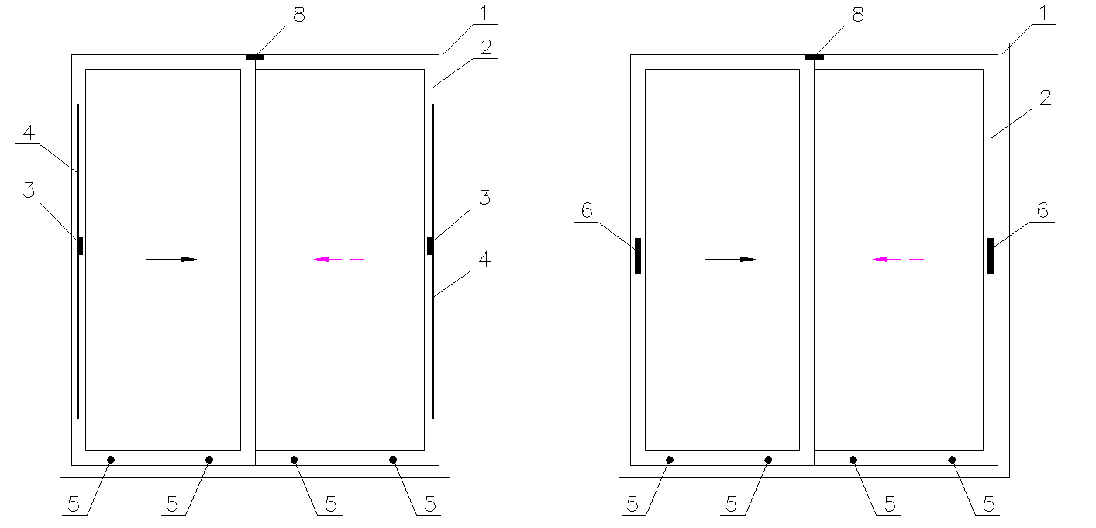
a）配置一 b）配置二
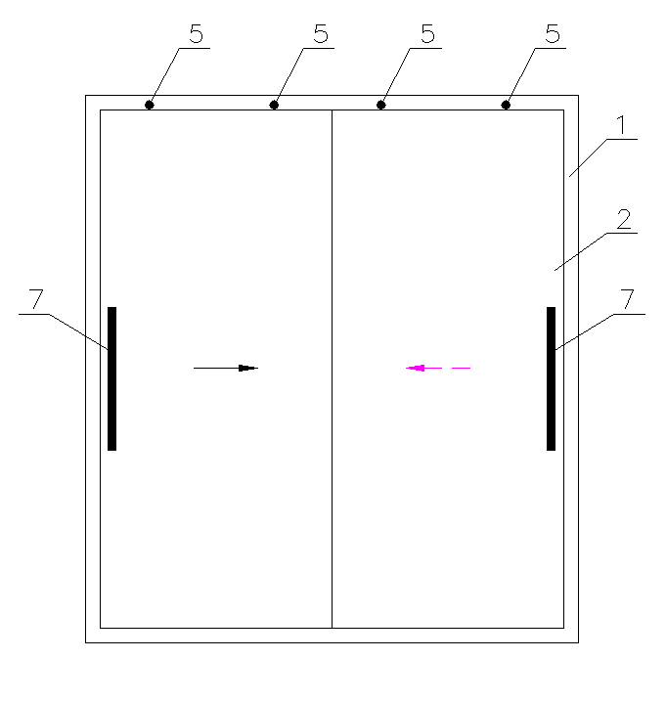
c） 配置三
标引序号说明：
1——门框；
2——门扇；
3——操纵部件（传动机构用执手或双面执手）；
4——传动锁闭部件（多点锁闭器）；
5——承载部件（滑轮或吊轮）；
6——操纵部件（单点锁闭器）；
7——操纵部件（拉手或单点锁闭器）；
8——辅助部件（防脱落装置）。
- 双扇推拉门五金件基本配置示意图
      - 提升推拉门
提升推拉门五金件基本配置见图7。
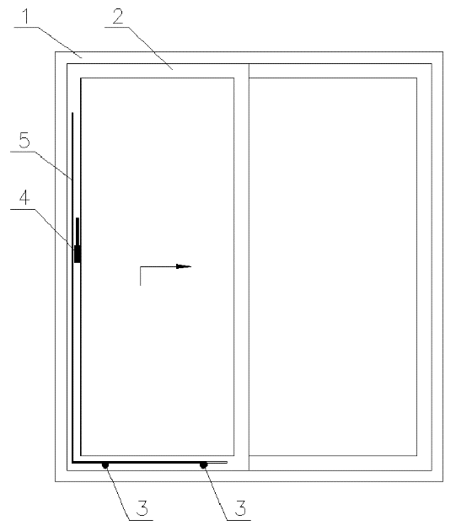
标引序号说明：
1——门框；
2——门扇；
3——承载部件（滑轮）；
4——操纵部件（传动机构用执手）；
5——传动锁闭部件（多点锁闭器）。
- 提升推拉门五金件基本配置示意图
      - 折叠推拉门
折叠推拉门五金件基本配置见图8。
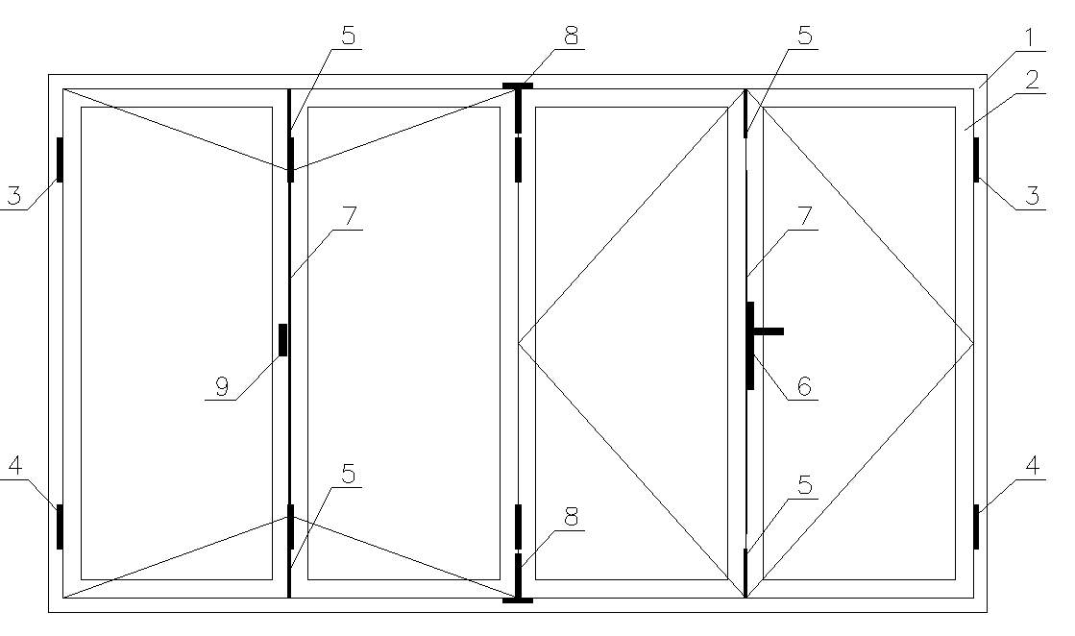
标引序号说明：
1——门框；
2——门扇；
3——承载部件[上部合页（铰链）]；
4——承载部件[下部合页（铰链）]；
5——传动锁闭部件（插销）；
6——操纵部件（双面执手）；
7——传动锁闭部件（传动锁闭器）；
8——承载部件（滑轮）；
9——操纵部件（传动机构用执手）。
- 折叠推拉门五金件基本配置示意图
      - 外平开窗

5.1.5.1 单扇外平开窗
单扇外平开窗（扇宽度不大于570mm；当操纵部件为旋压执手时，扇对角线不大于700mm）五金件基本配置见图9。

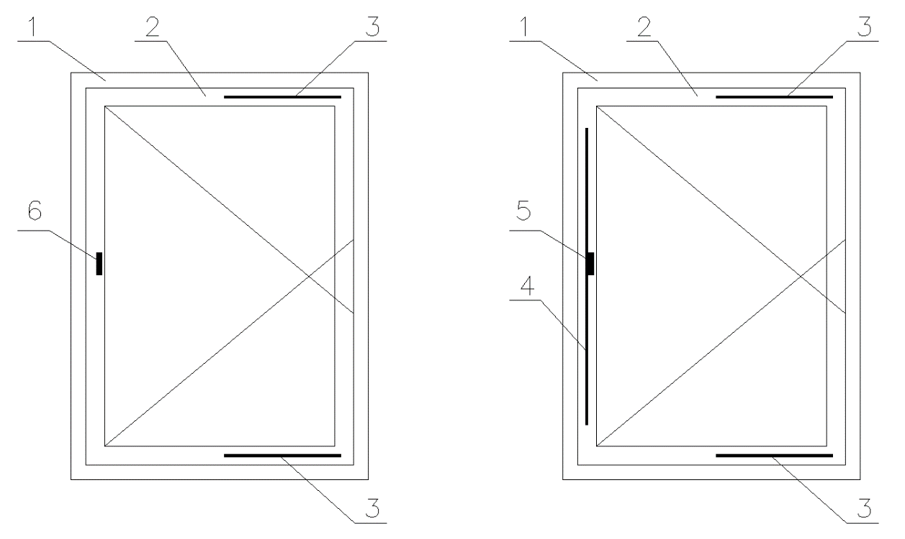
a）配置一 b）配置二
标引序号说明：
1——窗框；
2——窗扇；
3——承载部件（滑撑）；
4——传动锁闭部件（传动锁闭器）；
5——操纵部件（传动机构用执手）；
6——操纵部件（旋压执手）。
- 单扇外平开窗五金件基本配置示意图

5.1.5.2 双扇外平开窗
不带中竖框的双扇外平开窗(扇宽度不大于570mm)五金件基本配置见图10。
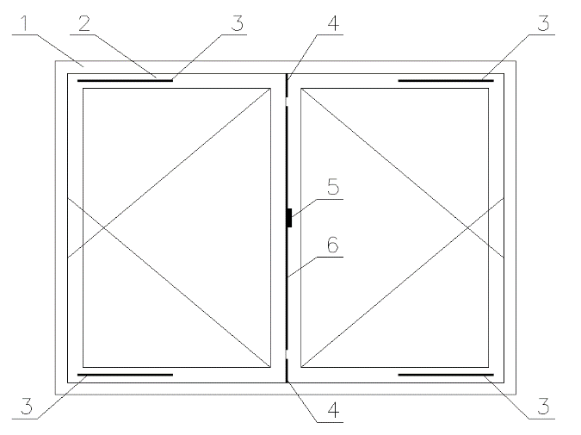
标引序号说明：
1——窗框；
2——窗扇；
3——承载部件（滑撑）；
4——传动锁闭部件（插销）；
5——操纵部件（传动机构用执手）；
6——传动锁闭部件（传动锁闭器）。
- 不带中竖框的双扇外平开窗五金件基本配置示意图
      - 内平开窗

5.1.6.1 单扇内平开窗
单扇内平开窗五金件基本配置见图11。
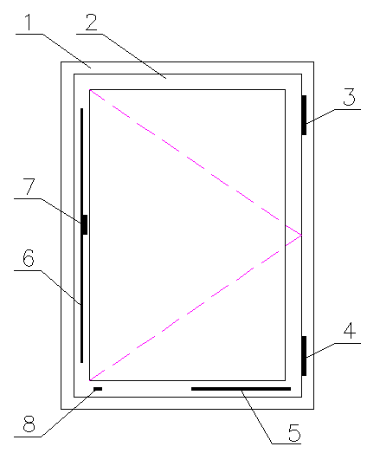
标引序号说明：
1——窗框；
2——窗扇；
3——承载部件[上部合页（铰链）]；
4——承载部件[下部合页（铰链）]；
5——辅助部件（撑挡）；
6——传动锁闭部件（传动锁闭器）；
7——操纵部件（传动机构用执手）；
8——辅助部件（助升装置）。
注：合页（铰链）安装在转轴侧，图中具体位置仅为示意。
- 单扇内平开窗五金件基本配置示意图

5.1.6.2 双扇内平开窗
不带中竖框的双扇内平开窗五金件基本配置见图12。
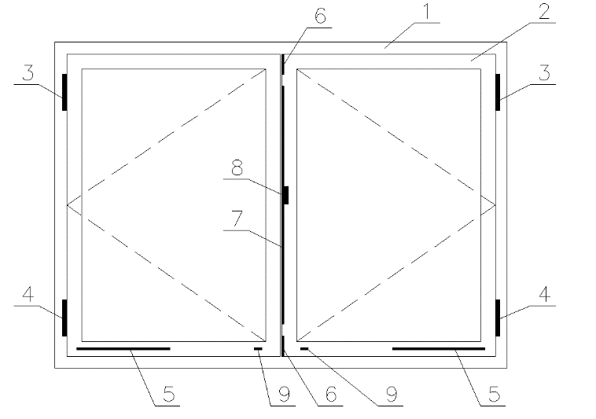
标引序号说明：
1——窗框；
2——窗扇；
3——承载部件[上部合页（铰链）]；
4——承载部件[下部合页（铰链）]；
5——辅助部件（撑挡）；
6——传动锁闭部件（插销）；
7——传动锁闭部件（传动锁闭器）；
8——操纵部件（传动机构用执手）；
9——辅助部件（助升装置）。
- 不带中竖框的双扇内平开窗五金件基本配置示意图
      - 外开上悬窗
外开上悬窗（仅适宜窗扇开启最大极限距离300mm以下，当操纵部件为旋压执手时，扇对角线不大于700mm）五金件基本配置见图13。
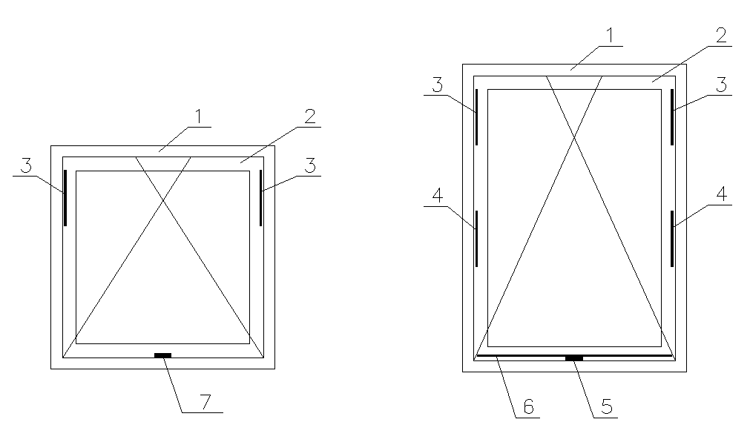
a）配置一 b）配置二
标引序号说明：
1——窗框；
2——窗扇；
3——承载部件（滑撑）；
4——辅助部件（撑挡）；
5——操纵部件（传动机构用执手）；
6——传动锁闭部件（传动锁闭器）；
7——操纵部件（旋压执手）。
- 外开上悬窗五金件基本配置示意图
      - 内开下悬窗
内开下悬窗（仅适宜扇开启最大极限距离200mm、扇高度不大于800mm）五金件基本配置见图14。
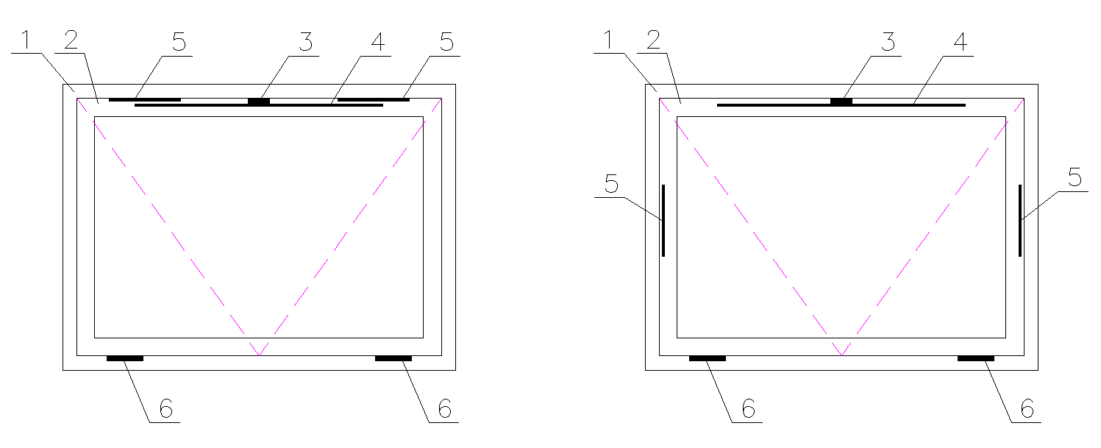
a）配置一 b）配置二
标引序号说明：
1——窗框；
2——窗扇；
3——操纵部件（传动机构用执手）；
4——传动锁闭部件（传动锁闭器）；
5——辅助部件（撑挡）；
6——承载部件[合页（铰链）]。
- 内开下悬窗五金件基本配置示意图
      - 推拉窗

5.1.9.1 单扇推拉窗
单扇推拉窗五金件基本配置见图15。
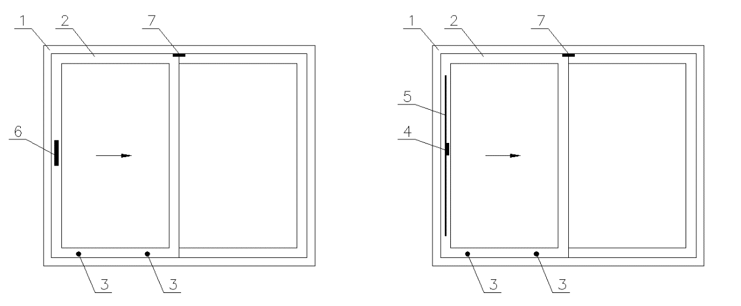
a）配置一 b）配置二
标引序号说明：
1——窗框；
2——窗扇；
3——承载部件（滑轮）；
4——操纵部件（传动机构用执手）；
5——传动锁闭部件（多点锁闭器）；
6——操纵部件（单点锁闭器）；
7——辅助部件（防脱落装置）。
- 单扇推拉窗五金件基本配置示意图

5.1.9.2 双扇推拉窗
双扇推拉窗五金件基本配置见图16。
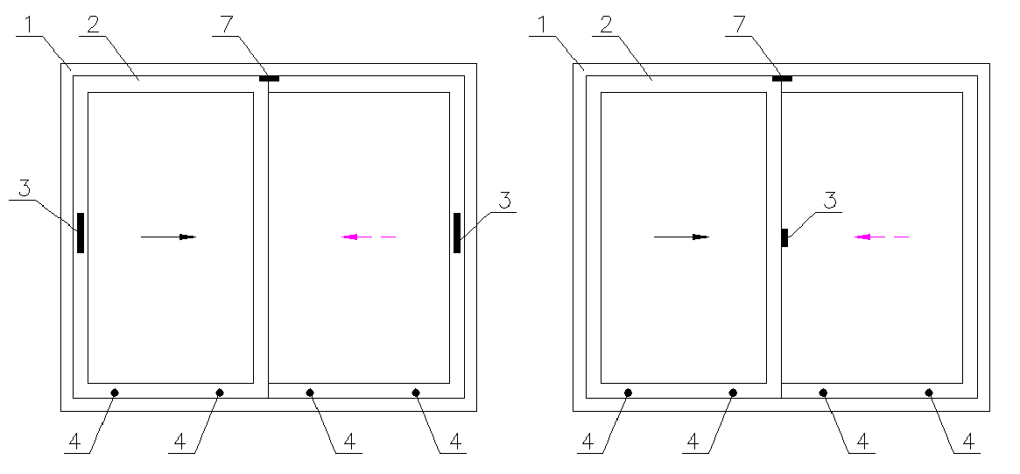
a）配置一 b）配置二
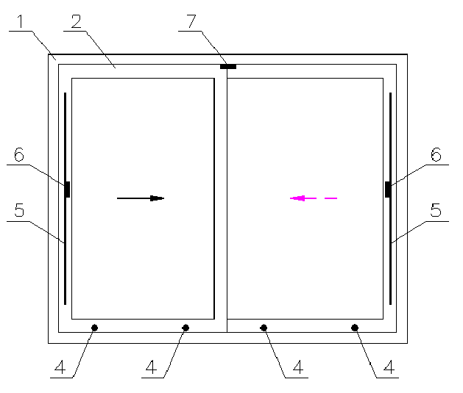
c) 配置三
标引序号说明：
1——窗框；
2——窗扇；
3——传动锁闭部件（单点锁闭器）；
4——承载部件（滑轮）；
5——传动锁闭部件（传动锁闭器）；
6——操纵部件（传动机构用执手）；
7——辅助部件（防脱落装置）。
- 双扇推拉窗五金件基本配置示意图
      - 内平开下悬窗
内平开下悬窗五金系统基本配置见图17。
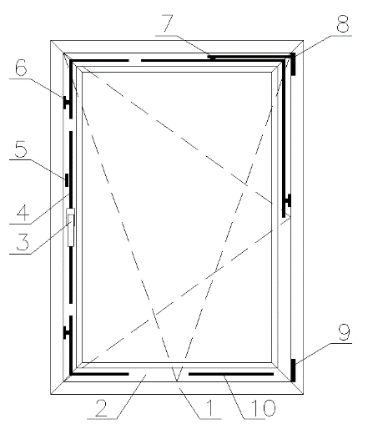
标引序号说明：
1——窗框；
2——窗扇；
3——操纵部件（传动机构用执手）；
4——传动锁闭部件（传动锁闭器）；
5——辅助部件（防误操作器）；
6——传动锁闭部件（锁点、锁座）；
7——辅助部件（斜拉杆）；
8——承载部件[上部合页（铰链）]；
9——承载部件[下部合页（铰链）]；
10——辅助部件（撑挡）；
注：各部分允许使用等效形式。
- 建筑窗用内平开下悬五金系统基本配置示意图
      - 平推窗
平推窗五金件基本配置见图18。
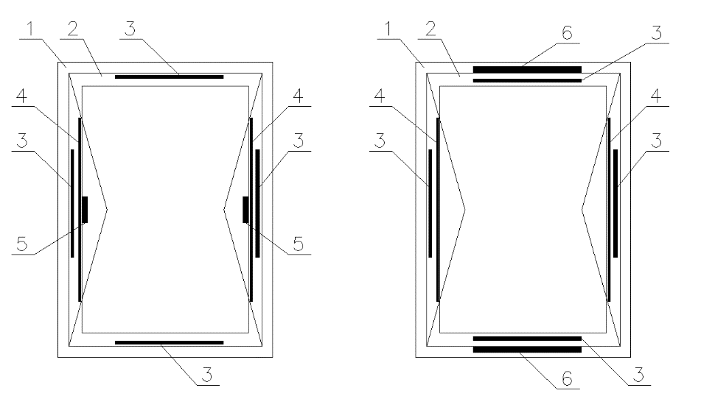
a）配置一 b）配置二
标引序号说明：
1——窗框；
2——窗扇；
3——承载部件（平推窗滑撑）；
4——传动锁闭部件（传动锁闭器）；
5——操纵部件（传动机构用执手）；
6——操纵部件（开窗器）。
- 平推窗五金系统基本配置示意图
    - 材料
      - 总则
为不限制新材料应用，仅推荐常用材料及执行标准。当选用非推荐材料时，应满足相应五金件产品的性能要求。
      - 建筑门窗五金件常用材料

5.2.2.1 碳素钢
冷拉工艺部件不应低于GB/T 700、GB/T 905中Q235的规定；冷轧钢板及钢带不应低于GB/T 700、GB/T 11253中Q235的规定；热轧工艺部件不应低于GB/T 700、GB/T 702中Q235的规定。中碳钢不应低于GB/T 699中45钢的规定；

5.2.2.2 锌合金
主受力部件的压铸锌合金不应低于GB/T 13818中YZZnAl4Cu1的规定；非主受力部件的压铸锌合金不应低于GB/T 13818中YZZnAl4A的规定。

5.2.2.3 铝合金
挤压铝合金不应低于GB/T 5237.1中6063 T5的规定；主受力五金部件的压铸铝合金不应低于GB/T 15115中规定的YZAlSi11 Cu3，非主受力部件的压铸铝合金不应低于GB/T 15115中规定的YZAlSi12；锻压铝合金不应低于GB/T 3190中7075的规定。

5.2.2.4 不锈钢
不锈钢冷轧钢板不应低于GB/T 3280中06Cr19Ni10的规定；不锈钢棒不应低于GB/T 1220中06Cr19Ni10的规定。冷顶锻不锈钢不应低于GB/T 4232中ML06Cr19Ni10的规定，精铸不锈钢不应低于GB/T 2100中ZG07Cr19Ni10的规定。

5.2.2.5 铜合金
车削铜合金不应低于GB/T 5231中H59的规定，铸造铜合金不应低于GB/T 1176中ZCuZn38的规定。

5.2.2.6 合金结构钢
合金结构钢不应低于GB/T 3077中20Cr的规定。

5.2.2.7 灰铸铁
灰铸铁不应低于GB/T 9439中HT150的规定。

5.2.2.8 液压油
地弹簧液压油不应低于GB 11118.1中L-HV 32的规定。
      - 建筑门窗五金件各类产品主体常用材料
        - 传动机构用执手主体常用材料应为压铸锌合金、压铸铝合金、锻压铝合金、不锈钢。
        - 旋压执手主体常用材料应为压铸锌合金、压铸铝合金。
        - 双面执手主体常用材料应为压铸锌合金、压铸铝合金、锻压铝合金、不锈钢。
        - 单点锁闭器主体常用材料应为不锈钢、压铸锌合金、压铸铝合金、挤压铝合金。
        - 合页(铰链)主体常用材料应为碳素钢、压铸锌合金、压铸铝合金、挤压铝合金、不锈钢。
        - 滑撑主体常用材料应为不锈钢。
        - 滑轮主体常用材料应为不锈钢、碳素钢、压铸锌合金、挤压铝合金、压铸铝合金、黄铜、聚甲醛、聚酰胺。
        - 传动锁闭器主体常用材料应为不锈钢、碳素钢、压铸锌合金、挤压铝合金、压铸铝合金。
        - 多点锁闭器主体常用材料应为不锈钢、碳素钢、压铸锌合金、挤压铝合金。
        - 插销主体常用材料应为碳素钢、压铸锌合金、挤压铝合金、不锈钢。
        - 撑挡主体常用材料应为不锈钢、挤压铝合金。
        - 地弹簧主体常用材料应为压铸铝合金、挤压铝合金、灰铸铁、碳素钢、合金结构钢、液压油。
        - 门夹主体常用材料应为压铸铝合金、碳素钢、不锈钢、灰铸铁。
        - 拉手主体常用材料应为不锈钢、压铸铝合金、挤压铝合金、铜合金。
  - 要求
    - 外观
      - 外表面
产品外露表面不应有明显疵点、划痕、气孔、凹坑、飞边、锋棱、毛刺等缺陷。连接处应牢固、圆整、光滑，不应有裂纹。
      - 涂层
涂层应色泽均匀一致，不应有气泡、流挂、脱落、堆漆、橘皮等缺陷。
      - 镀层

镀层应致密、均匀，不应有漏镀、泛黄、烧焦等缺陷。
      - 阳极氧化表面
阳极氧化膜应致密，表面色泽应一致、均匀。
    - 耐蚀性、膜厚度及附着力、耐候性
      - 耐蚀性

五金件常用覆盖层耐蚀性应符合表1的规定。
- 常用覆盖层耐蚀性要求
基材 | 表面覆盖层 | 分级
 |  | 1 | 2 | 3
碳素钢 | 镀锌ª | 中性盐雾（NSS）试验，168h基体应达到保护评级RP≥8级 | 中性盐雾（NSS）试验，240h基体应达到保护评级RP≥8级 | 中性盐雾（NSS）试验，480h基体应达到保护评级RP≥6级
 | 镍+铬 | 铜加速乙酸盐雾(CASS)试验16h、或腐蚀膏腐蚀(CORR)试验16h、或乙酸盐雾(AASS)试验96h，应达到外观评级≥8级 | 铜加速乙酸盐雾(CASS)试验16h、或腐蚀膏腐蚀(CORR)试验16h、或乙酸盐雾(AASS)试验96h，应达到外观评级≥8级 | —
 | 铜+镍+铬 | 铜加速乙酸盐雾(CASS)试验16h、或腐蚀膏腐蚀(CORR)试验16h、或乙酸盐雾(AASS)试验96h，应达到外观评级≥8级 | 铜加速乙酸盐雾(CASS)试验16h、或腐蚀膏腐蚀(CORR)试验16h、或乙酸盐雾(AASS)试验96h，应达到外观评级≥8级 | —
锌合金 | 镀锌ª | 中性盐雾（NSS）试验，72h镀锌层应达到外观评级RA≥8级 | 中性盐雾（NSS）试验，96h镀锌层应达到外观评级RA≥8级 | —
 | 铜+镍+铬 | 铜加速乙酸盐雾(CASS)试验16h、或腐蚀膏腐蚀(CORR)试验16h、或乙酸盐雾(AASS)试验96h，应达到外观评级≥8级 | 铜加速乙酸盐雾(CASS)试验16h、或腐蚀膏腐蚀(CORR)试验16h、或乙酸盐雾(AASS)试验96h，应达到外观评级≥8级 | —
铝合金 | 阳极氧化 | 铜加速乙酸盐雾(CASS)试验16h，应达到外观评级≥8级 | 铜加速乙酸盐雾(CASS)试验24h，应达到外观评级≥8级 | 铜加速乙酸盐雾(CASS)试验48h，应达到外观评级≥8级
1级：室内用；2级：室外用；3级：高湿、高腐蚀处用。特殊湿度和腐蚀环境按实际情况可另行约定。
- 镀锌层腐蚀的判定仅限于产品装饰面。
      - 膜厚度及附着力
五金件常用覆盖层膜厚度及附着力应符合表2的规定。
- 常用覆盖层膜厚度及附着力要求
常用覆盖层 | 碳素钢基材 |  | 铝合金基材 |  | 锌合金基材
金属镀层 | 1级 | 平均膜厚度≥12μm | — |  | —
 | 2级 | 平均膜厚度≥16μm
 | 3级 | 平均膜厚度≥16μm
阳极氧化膜 | — |  | 1级 | 平均膜厚度≥10μm | —
 |  |  | 2级 | 平均膜厚度≥15μm
 |  |  | 3级 | 平均膜厚度≥20μm
电泳涂漆 | — |  | 复合膜局部膜厚度≥21μm
 |  |  | 干式、湿式附着力应达到0级
喷粉 | 局部膜厚度≥40μm
 | 干式、湿式附着力应达到0级
喷漆 | 平均膜厚≥30μm，局部膜厚≥25μm
 | 干式、湿式附着力应达到0级
1级：室内用；2级：室外用；3级：高湿、高腐蚀处用。特殊湿度和腐蚀环境按实际情况可另行约定。
      - 耐候性
人工氙灯加速老化后，喷粉、喷漆表面的室外用五金件涂层耐候性应符合表3的规定。
- 耐候性要求
表面处理 | 试验时间h | 光泽保持率ª | 色差值△E_{ab}*
电泳涂漆 | 1000 | ≥50% | 不应大于YS/T 680-2016中附录D规定的值
喷粉 | 1000 | ≥90% | 不应大于YS/T 680-2016中附录D中规定值的50%
氟碳喷漆 | 4000 | ≥75% | ≤3
黑色、黄色、橙色等鲜艳涂层的试验时间和试验结果由供需双方商定，并在合同中注明。
ª光泽保持率为涂层试验后的光泽值相对于其试验前光泽值的百分比。
    - 耐湿热性能
对湿热性能有要求时，按约定时间进行耐湿热测试后，试件不发生锈蚀、起泡等情况。
    - 机械性能
      - 传动机构用执手
应符合JG/T 124的规定。
      - 合页（铰链）
应符合JG/T 125的规定。
      - 传动锁闭器
应符合JG/T 126的规定。
      - 滑撑
应符合JG/T 127的规定。
      - 撑挡
应符合JG/T 128的规定。
      - 滑轮
应符合JG/T 129的规定。
      - 单点锁闭器
应符合JG/T 130的规定。
      - 旋压执手
应符合JG/T 213的规定。
      - 插销
应符合JG/T 214的规定。
      - 多点锁闭器
应符合JG/T 215的规定。
      - 双面执手
应符合JG/T 393的规定。
      - 平开玻璃门用五金件
应符合JG/T 326的规定。
      - 平推窗滑撑
应符合JG/T 433的规定。
      - 地弹簧
应符合QB/T 2697的规定。
      - 建筑窗用内平开下悬五金系统
应符合GB/T 24601的规定。
      - 建筑门用提升推拉五金系统
应符合JG/T 308的规定。
      - 温控闭窗装置
具有温控闭窗功能的五金配件：
- 采用的热敏感元件需要满足在(64±0.5)℃的温度下5min内不应动作，在(74±0.5)℃的温度下1min内应能动作；
- 实际窗扇自动关闭时间不应大于60s。
      - 防坠装置
防坠装置应满足下列要求：
- 承受3000N静态载荷，所有部件不应断裂和脱落；
- 在动态冲击下，试验模拟窗扇不应脱落。
  - 试验方法
    - 外观
在自然光或光照度在300lx～600lx范围内的近自然光下进行目测检查，目测距离为400mm～500mm。
    - 耐蚀性、膜厚度及附着力、耐候性
      - 耐蚀性

镀层NSS 试验、AASS试验、CASS试验按GB/T 10125的规定进行，按GB/T 6461的规定进行评级；CORR试验按GB/T 6465规定进行并按GB/T 6461的规定进行评级。试验前应使用适当的覆盖层对切割区、铆接点进行保护。
      - 膜厚度及附着力
金属镀层膜厚度的测量按GB/T 9799进行。阳极氧化膜厚度的测量按GB/T 5237.2的规定进行，电泳涂漆膜厚度、附着力的测定及评级按GB/T 5237.3的规定进行，喷粉附着力的测量按GB/T 5237.4的规定进行，喷漆附着力的测定及评级按GB/T 5237.5的规定进行。铝合金、锌合金基材喷粉膜厚度按GB/T 5237.4的规定进行；铝合金、锌合金基材喷漆膜厚度按GB/T 5237.5的规定进行；碳素钢基材喷粉、喷漆膜厚度按GB/T 4956进行。
      - 耐候性
制备150mm×70mm的试验样板，按GB/T 1865中方法1的循环A规定进行氙灯加速耐候试验。按GB/T 9754测量光泽值，按GB/T 11186.2、GB/T 11186.3的规定测量试验前后色差值。
    - 耐湿热性能
测试方法按附录A的规定进行。
    - 机械性能
常用操纵部件、承载部件、传动锁闭部件、辅助部件的性能试验方法按表4的规定进行。测试装置及模拟门窗按附录B的规定进行。
- 性能试验方法
序号 | 名称 |  | 试验方法
1 | 操纵部件 | 传动机构用执手 | 按照JG/T 124中规定的方法进行
2 |  | 旋压执手 | 按照JG/T 213中规定的方法进行
3 |  | 双面执手 | 按照JG/T 393中规定的方法进行
4 |  | 单点锁闭器 | 按照JG/T 130中规定的方法进行
5 |  | 拉手 | 按照JG/T 326中规定的方法进行
6 |  | 开窗器 | 按照CCMSA/T XXX中规定的方法进行
7 | 承载部件 | 合页（铰链） | 按照JG/T 125中规定的方法进行
8 |  | 滑撑 | 按照JG/T 127中规定的方法进行
9 |  | 滑轮 | 按照JG/T 129中规定的方法进行
10 |  | 玻璃门铰链 | 按照JG/T 326中规定的方法进行
11 |  | 门夹 | 按照JG/T 326中规定的方法进行
12 |  | 地弹簧 | 按照QB/T 2697中规定的方法进行
13 |  | 平推窗滑撑 | 按照JG/T 433中规定的方法进行
14 | 传动锁闭部件 | 传动锁闭器 | 按照JG/T 126中规定的方法进行
15 |  | 多点锁闭器 | 按照JG/T 215中规定的方法进行
16 |  | 插销 | 按照JG/T 214中规定的方法进行
17 | 辅助部件 | 撑挡 | 按照JG/T 128中规定的方法进行
18 |  | 温控闭窗装置 | a）温控闭窗装置的热敏感元件静态动作温度按照GB 16809—2008中附录B规定的方法进行；  b）按标称启闭力调整产品安装在实际窗，将窗扇开启到被检测温控闭窗装置最大开启角度，用明火或其它加热升温方式在温控闭窗装置安装有热敏感元件的位置加温至热敏感元件爆裂，查看温控闭窗装置是否能在60s内正常关闭窗。检测结果适用于完全相同门窗材料配置、窗宽和高尺寸及整窗重量均小于检测窗数值的产品。
19 |  | 防坠装置 | a）防坠装置静态荷载和动态冲击试验分别在试件a和试件b上进行；  b）按图19所示，将试件a的框上固定部件、扇上固定部件固定在刚性构件上，向分离方向施加3000N静拉力。保持5min，卸载后观察各部件是否破坏；  c）在不安装其他五金件的情况下，将试件b按产品使用说明安装在试验模拟窗上。试验模拟窗扇尺寸570mm（宽）×1200mm（高），窗扇总质量56kg。将模拟窗扇从正常安装状态瞬时推出窗框，等待模拟窗自然摆动停止，反复试验3次，观察窗扇是否脱落。  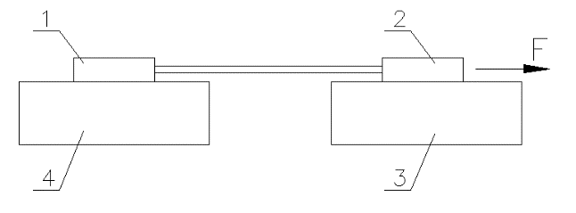  标引序号说明：  1——框上固定部件；  2——扇上固定部件；  3、4——刚性构件；  F——静拉力。  - 防坠装置抗破坏试验示意图
20 | 建筑窗用内平开下悬五金系统 |  | 按照GB/T 24601中规定的方法进行
21 | 建筑门用提升推拉五金系统 |  | 按照JG/T 308中规定的方法进行

- （规范性）
耐湿热性能测试方法
  - 仪器设备
设备应符合试验条件的调温调湿箱，箱体内部高度不低于600mm。
  - 试验条件
试验温度为（47±1）℃、相对湿度为（96±2）%，也可采用其他商定的温度和湿度。试剂符合GB/T 6682规定的纯度，不低于3级水规定。
  - 试验要求
    - 试样垂直悬挂于试验箱中，避免试样相互接触，试验过程中试样表面不应出现凝露。当试样过长影响吊挂试验箱中时，可采取截取方式，在截取位置进行锡纸包裹或其他方式保护，避免影响试验结果。
    - 当温度和湿度达到设定值时，开始计算试验时间。每隔 72 h检查一次，每次检查后，试样应变换位置。
    - 试验结束检查时，在光线充足或灯光直接照射下观察生锈情况。

- （规范性）
测试装置及模拟门窗
  - 测试装置
    - 一般要求

测试装置主要由支撑装置、操控装置和测量装置组成，应能模拟实际操作且不应对模拟门窗产生额外应力。
    - 支撑装置

测试设备安装洞口应可调，能适应不同规格的模拟门窗，并应具有足够的刚度，应能承受门窗扇运动过程对其产生的荷载，不应出现影响试验结果的扭曲或弯曲变形以及造成门窗框、扇结合部位的损坏。
    - 操控装置

操控装置包含动力装置和辅助装置。动力装置宜为液压装置、气动装置、电动装置、直线气缸；辅助装置包括计数器、程控机、防误操作停止装置等。
    - 测量装置
测量装置应选用满足产品测量要求的工具。
  - 模拟门窗
    - 允许变形
试验模拟窗应牢固的安装在试验装置上，试验装置应有足够的刚度和稳定性。
    - 五金件及门窗扇的安装
      - 门窗五金件应根据制造商提供的说明书、配合关系进行安装，未提供或说明书不齐全的可参考相关标准中对门窗安装后相应配合关系及偏差的要求进行安装。
      - 模拟门窗扇质量加载：在扇的重心以钢板、配重盘等均匀加载，加载后窗扇的质量偏差不应大于+1%。
    - 模拟门窗规格尺寸
模拟门窗规格尺寸应符合表B.1的规定。

表B.1 模拟门窗规格尺寸
五金件名称及分类 |  | 要求 | 模拟门窗扇尺寸  （宽×高）mm
合页（铰链） | 使用频率Ⅰ的门用合页(铰链) | 扇质量≥40kg | 1000×2000
 | 使用频率Ⅱ的门用明装式合页(铰链) | 扇质量≥50kg | 900×2300
 | 使用频率Ⅲ的窗用明装式合页(铰链) | 扇质量≤130kg | 1300×1200
 |  | 扇质量＞130kg | 1550×1400
 | 使用频率Ⅲ的窗用隐式合页(铰链) | 扇质量≥30kg | 750×1200
滑轮 | 门用滑轮 | —— | 850×2000
 | 窗用滑轮 | —— | 700×1200
滑撑 | 外平开窗用滑撑 | 承载质量≤23kg，滑槽长度L≤305 | 380×1200
 |  | 承载质量≤28kg，滑槽长度L＞305 | 570×1200
 | 外开上悬窗用滑撑 | 承载质量≤100kg，滑槽长度L≤305 | 1200×600
 |  | 承载质量≤100kg，滑槽长度305＜L≤600 | 1200×1200
 |  | 承载质量＞100kg，滑槽长度L＞600 | 1200×1800
撑挡 | 内平开窗用撑挡 | 扇质量34kg | 750×1200
 | 外开上悬窗用撑挡 | 扇质量45kg | 1200×1200
 | 内开下悬窗用撑挡 | 扇质量30kg | 1200×800
传动锁闭器 | 无锁舌 | 传动锁闭器长度0＜L≤1500 | 750×1500
 |  | 传动锁闭器长度1500＜L≤2300 | 900×2300
 | 有锁舌 | 传动锁闭器长度0＜L≤2300 | 900×2300
建筑窗用内平开下悬五金系统 | 常规窗 | 扇质量60～130kg | 1300×1200
 |  | 扇质量＞130kg | 1550×1400
 | 落地窗 | 扇质量≥60kg | 900×2300
旋压执手 |  | —— | 490×490
平推窗滑撑 |  | 承载质量≤30kg | 750×1200
 |  | 承载质量＞30～80kg | 900×1400
 |  | 承载质量＞80～120kg | 1000×1500
 |  | 承载质量＞120kg | 1200×1600
建筑门用提升推拉五金系统 |  | —— | 1200×2000
平开玻璃门用五金件 |  | —— | 1000×2100
地弹簧 |  | —— | 900×2000
温控闭窗装置 |  | —— | 570×1200
防坠装置 |  | —— | 570×1200

